

Москва, 1 сентября 2017 г.

Дорогие друзья!

В рамках нового цикла лекций «Греция и Кипр глазами русских в конце X-первой половине XVII столетия», который читает искусствовед, кандидат наук, научный сотрудник Музея Кремля Юлия Бузыкина, Греческий Культурный Центр-ГКЦ рад пригласить Вас на первую лекцию курса на тему:

«Крещение Руси и знакомство с ромеями. Вера, письменность и искусство».

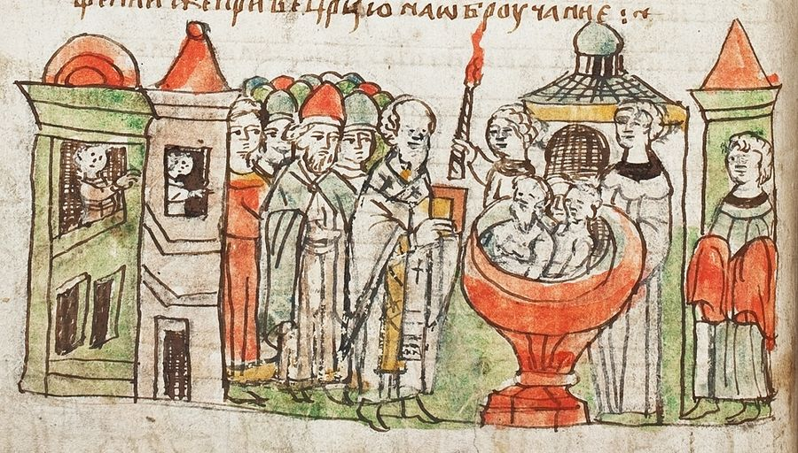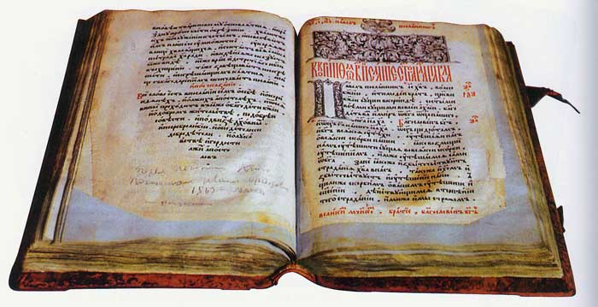
Принятие киевскими и новгородскими правителями христианства было судьбоносным выбором для дальнейшего развития русской культуры. Наш язык, письменность и мировоззрение основаны на этом выборе. Принципиальную важность в данном случае имеет не только предпочтение христианства исламу или иудаизму, но то, что крещение было принято из Константинополя, а не из Рима.

Вместе с вероучением и его тонкостями на Русь пришла византийская культура с ее греческим языком, алфавит которого был приспособлен для славянских языков, богословие, основанное в том числе на богатейшем античном наследии, архитектура и новые виды искусства, такие как мозаика или сложнейшие ювелирные техники. Все это пришла на русские земли с ромеями, носителями этой культуры, которых на Руси называли уже тогда греками, потому что языком империи был греческий. Весь этот гигантский культурный багаж постепенно ассимилировался, из него принималось то, что было или понятно, или желанно. Многое в культуре и образе жизни ромеев было для нас неясным, они удивляли своей ученостью, вызывали уважение своими знаниями и умениями. В лекции пойдет речь о том, чем именно это выражалось.
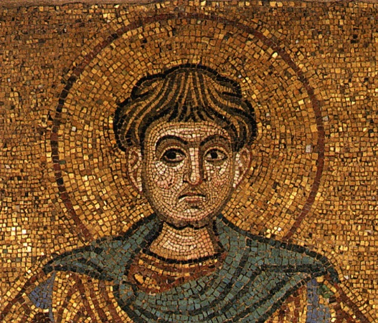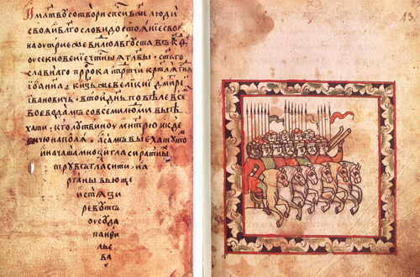
Лекция состоится в понедельник 11 сентября 2017г. в 18-30 в Международном фонде славянской письменности и культуры.
Ждем Вас по адресу:

Международный фонд славянской письменности и культуры

117049 Москва,

Черниговский пер., 9/13, стр. 2, этаж 2, Концертный зал,

(м. «Третьяковская», «Новокузнецкая»)
За дополнительной информацией заинтересованных просим обращаться в Греческий культурный центр по тел. 7084809/10, а также следить за обновлением информации на нашем сайте www.hecucenter.ru
Цикл лекций записывается на видео и выкладывается на сайте ГКЦ, в рубрике «Видеоархив» http://www.hecucenter.ru/ru/videoarc/

Искренне Ваша

Теодора Янници,

директор Греческого культурного центра

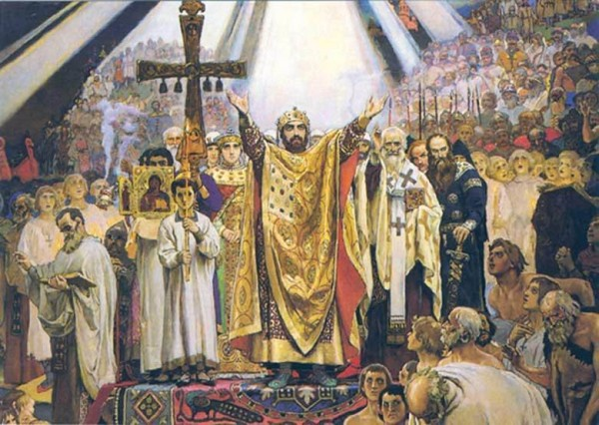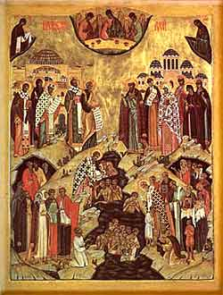

Ниже прилагается подробное описание курса:

ЦИКЛ ЛЕКЦИЙ «Греция и Кипр глазами русских в конце X-первой половине XVII столетия»

Программа лекций-презентаций 2017-2018 гг.
Автор: Юлия Бузыкина , искусствовед, научный сотрудник Музея Кремля.

- Крещение Руси и знакомство с ромеями. Вера, письменность и искусство
- «И все то видел своими очами…» Византийский мир в начале XII века глазами игумена Даниила
- Чем поразил нас гениальный Феофан Грек?
- Что такое Корсунские иконы?
- Иконы греческого мира в русском Средневековье: как они попадали на Русь, почему их особенно чтили
- Античность в древнерусском искусстве: аллегорические фигуры и триумфальные колонны
- Как жить после падения Константинополя? Реакция на завоевание Византии турками
- Греки в Московии XV–XVI веков. Как принимали Софью Палеолог и Максима Грека
- Переводная греческая литература в русском Средневековье: Дигенис Акрит, Косьма Индикоплов, Физиолог и многое другое
- Византийский мир под властью османов в конце XVI века глазами Трифона Коробейникова
- Остров Кипр как литературный образ и внешняя политика в XVI–XVII веках
- Откуда и зачем приезжали в Москву греки в XVII столетии?
- Греческий мир глазами путешественника Василия Барского: храмы и монастыри, природа, люди

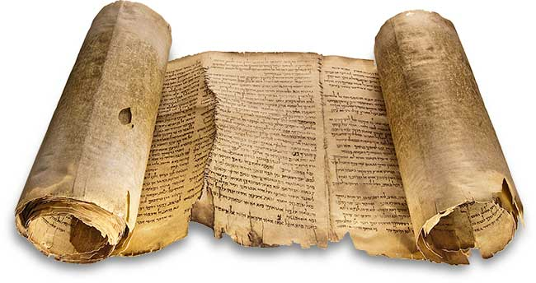

Μόσχα, 1 Σεπτεμβρίου 2017
Αγαπητοί φίλοι,
Στα πλαίσια νέου κύκλου διαλέξεων, στη ρωσική, «Η Ελλάδα και η Κύπρος μέσα από το βλέμμα των Ρώσων χρονογράφων και περιηγητών την περίοδο από τα τέλη του 10^{ου} μέχρι το πρώτο ήμισυ του 17^{ου} αι.», οι οποίες πραγματοποιούνται στο Διεθνές Ίδρυμα Σλαυικής Γραφής και Πολιτισμού από τη διδάκτορα ιστορίας της τέχνης, επιστημονικών συνεργάτων των Μυσείων του Κριμλίνου Γιούλια Μπουζίκινα, το Κέντρο Ελληνικού Πολιτισμού είναι στην ευχάριστη θέση να σας προσκαλέσει στην πρώτη διάλεξη του κύκλου, που θα πραγματοποιηθεί τη Δευτέρα 11 Σεπτεμβρίυ 2017, ώρα 18.30, με θέμα:

«Η βάπτιση των Ρως και η γνωριμία με τους Ρωμιούς. Πίστη, γραφή και τέχνη.»

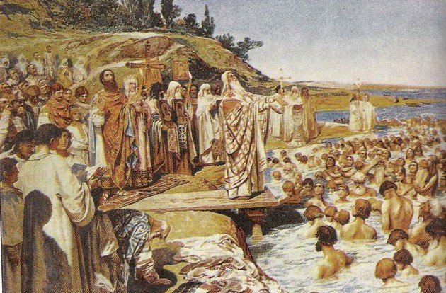

Σας περιμένουμε στη διεύθυνση:

Διεθνές Ίδρυμα Σλαυικής Γραφής και Πολιτισμού, αίθουσα συναυλιών,
9/13, Chernigovsky pereulok, stroenie 2, 2nd floor,
(metro stations “Tretyakovskaya”, “Novokuznetskaya”), 117049 Moscow

Επισημαίνεται ότι ο κύκλος διαλέξεων μαγνητοσκοπείται και αναρτάται στο εδάφιο «Αρχείο βιντεοσκοπημένων εκδηλώσεων του Κ.Ε.Π.» του Δικτυακού μας Τόπου
http://www.hecucenter.ru/gr/videoarc/
Για περισσότερες πληροφορίες δύνασθε να απευθύνεστε στη γραμματεία του Κ.Ε.Π. στα τηλέφωνα (495) 7084809/10.

Με εκτίμηση

Θεοδώρα Γιαννίτση,
διευθύντρια Κέντρου Ελληνικού Πολιτισμού

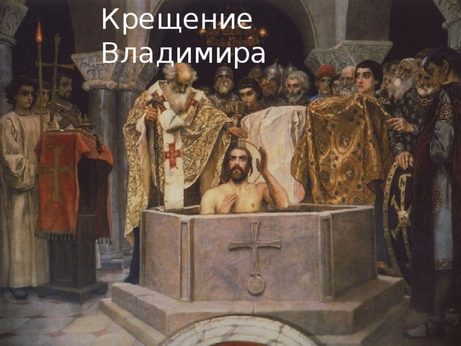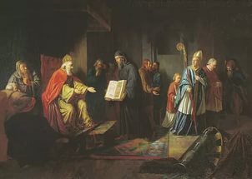

Ακολουθεί περιγραφή ολόκληρου του κύκλου διαλέξεων:

ΓΙΟΥΛΙΑ ΜΠΟΥΖΙΚΙΝΑ
Η ΕΛΛΑΔΑ ΚΑΙ Η ΚΥΠΡΟΣ ΜΕΣΑ ΑΠΟ ΤΟ ΒΛΕΜΜΑ ΤΩΝ ΡΩΣΩΝ ΧΡΟΝΟΓΡΑΦΩΝ ΚΑΙ ΠΕΡΙΗΓΗΤΩΝ ΤΗΝ ΠΕΡΙΟΔΟ ΑΠΟ ΤΑ ΤΕΛΗ ΤΟΥ 10^{ΟΥ} ΜΕΧΡΙ ΤΟ ΠΡΩΤΟ ΗΜΙΣΥ ΤΟΥ 17^{ΟΥ} αι.
- Η βάπτιση των Ρως και η γνωριμία με τους Ρωμιούς. Πίστη, γραφή και τέχνη.
- «Ό,τι είδα μετά των ομματιών μου ... ». Η Βυζαντινός κόσμος στις αρχές του 12ου αι. Μέσα από το βλέμμα του ηγούμενου Δανιήλ
- Πώς μας εξέπληξε η διάνοια του Θεοφάνη του Γραικού.
- Η εικόνες της Παναγίες της Χερσώνος (Ελεούσης).
- Οι εικόνες του ελληνικού κόσμου κατά το ρωσικό Μεσαίωνα: πώς έφτασαν στη Ρωσία, γιατί τίς τιμούσαν ιδιαίτερα.
- Η αρχαιότητα στην πρώιμη ρωσική τέχνη: αλληγορικές μορφές και δοξαστικές κολώνες.
- Η ζωή μετά την άλωση της Κωνσταντινούπολης. Η αντίδραση στην κατάκτηση από τους Τούρκους.
- Οι Έλληνες στη Μοσκοβία κατά τον 15^{ο} – 16^{ο} αι. Πώς αποδεχθησαν τη Σοφία Παλαιολογίνα και τον Μάξιμο τον Γραικό.
- Η μεταφρασμένη ελληνική λογοτεχνία κατά το ρωσικό Μεσαίωνα: Διγενής Ακρίτας, Κοσμάς Ινδικοπλεύστης, Φυσιολόγος και πολλά άλλα.
- Ο Βυζαντινός κόσμος υπό τον οθωμανικό ζυγό μέσα από το βλέμμα του περιηγητή Τρίφωνα Καραμπέιννικοβ.
- Η Κύπρος ως λογοτεχνική μορφή και η εξωτερική πολιτική την περίοδο 16^{ου} – 17^{ου} αι.
- Από πού και γιατί έρχονταν στη Μόσχα οι Έλληνες το 17^{ο} αιώνα?
- Ο ελληνικός κόσμος μέσα από το βλέμμα του περιηγητή Βασίλιι Μπάρσκι: ναοί και μονές, φύση και άνθρωποι.

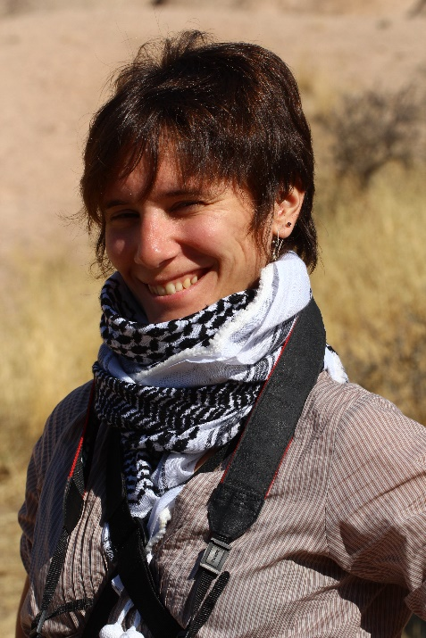
Бузыкина Юлия Николаевна

- родилась в 1985 году в Москве, в 2002-2007 годах училась на отделении истории искусства исторического факультета МГУ.

Защитила в 2011 году кандидатскую диссертацию на тему: «Образ священного града и монастыря в русской живописи Позднего Средневековья (XVI – первая половина XVII века)»
С 2011 года работает в Музеях Московского Кремля, в данный момент (2017 г.) - научный сотрудник научно-редакционного отдела.

Γιούλια Μπουζίκινα
Γεννήθηκε το 1985 στη Μόσχα. Το 2007 αποφοίτησε από το Τμήμα Ιστορίας της Τέχνης στην Ιστορική Σχολή του Κρατικού Πανεπιστημίου της Μόσχας «Lomonosov».
Το 2011 υπερασπίστηκε τη διδακτορική της διατριβή με θέμα: «Η εικόνα της ιερής πόλης και του μοναστηριού στη ρωσική ζωγραφική του Ύστερου Μεσαίωνα (16^{ος} - πρώτο ήμισυ 17^{ου} αιώνα)»
Από το 2011 εργάζεται ως επιστημονικός συνεργάτης στα Μουσεία του Κρεμλίνου της Μόσχας, αυτή τη στιγμή (2017) ως επιστημονικός συνεργάτης - ερευνητής του Τμήματος Επιστημονικής Σύνταξης.

